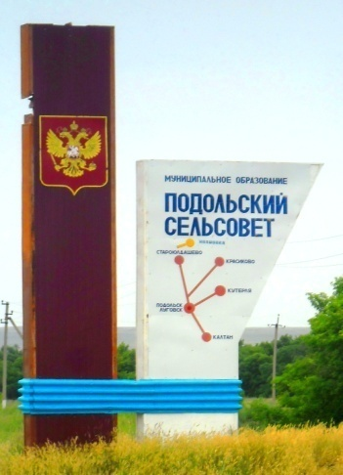

Наименование органа местного самоуправления: Администрация муниципального образования Подольский сельсовет Красногвардейского района Оренбургской области.
Почтовый адрес: 461141, Оренбургская область, Красногвардейский район, село Подольск, улица Юбилейная, дом № 48.
Реквизиты:
ИНН: 5631020720
КПП: 563101001
р/сч: 40204810053540000676
в Отделении Оренбург г. Оренбург
БИК: 045354001
ОГРН: 1135658029275
ОКПО: 11938554
ОКАТО: 53223825000
ОКТМО: 53623425
ОКОГУ: 3300500
ОКФС: 14
ОКОПФ: 20904
ОКВЭД-75.11.32

Адрес электронной почты: E-mail: Podolskiiselsovet@yandex.ru.
Номера телефонов:
Глава сельсовета – Франц Корней Петрович: 8 (35345) 3-74-05
Заместитель главы администрации Подольского сельсовета – Алябьев Константин Анатольевич: 8 (35345) 3-72-07
Ведущий специалист (бухгалтер) – Кулакова Светлана Михайловна: 8 (35345) 3-73-81
Специалист 1 категории – Руцкая Татьяна Семеновна: 8 (35345) 3-73-82
Специалист 1 категории (юрист) – Шумкина Анна Валерьевна: 8 (35345) 3-73-53
Специалист 2 категории (бухгалтер) – Григолия Алла Петровна: 8 (35345) 3-73-81
Специалист 2 категории – Гейдебрехт Анна Сергеевна: 8 (35345) 3-73-53
Военно-учетный работник – Дубовик Ольга Петровна: 8 (35345) 3-73-53

Приложение
к решению Совета депутатов
Подольского сельсовета
от 29.03.2014 г. № 10/5

СТРУКТУРА
Администрации Подольского сельсовета – исполнительно - распорядительного органа муниципального образования Подольский сельсовет Красногвардейского района Оренбургской области

Глава администрации

Зам. главы администрации - 1 чел

Ведущий специалист – (бухгалтер) - 1чел.

Специалист 1 категории (юрист) - 1 чел.

Специалист 1 категории -1чел.

Специалист 2 категории (бухгалтер) – 1 чел.

Специалист 2 категории – 1 чел.

Техперсонал:
водитель 1 чел.,
техничка 0,5 чел.

